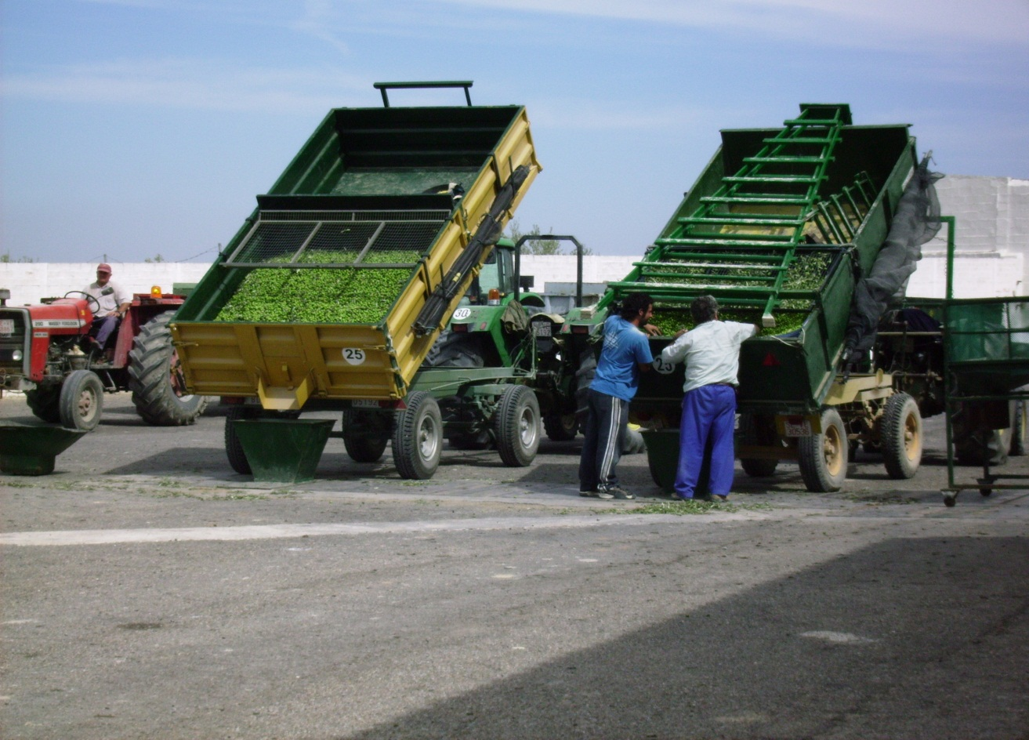

APERTURA VERDEO 2018

GORDAL 20/09/2018

PARA LA MANZANILLA EL DIA 24 SE NOTIFICARÁ LA FECHA DE APERTURA

